ІНФОРМАЦІЯ
ЩОДО ЦЕНТРУ НАДАННЯ АДМІНІСТРАТИВНИХ ПОСЛУГ
Джуринська територіальна громада
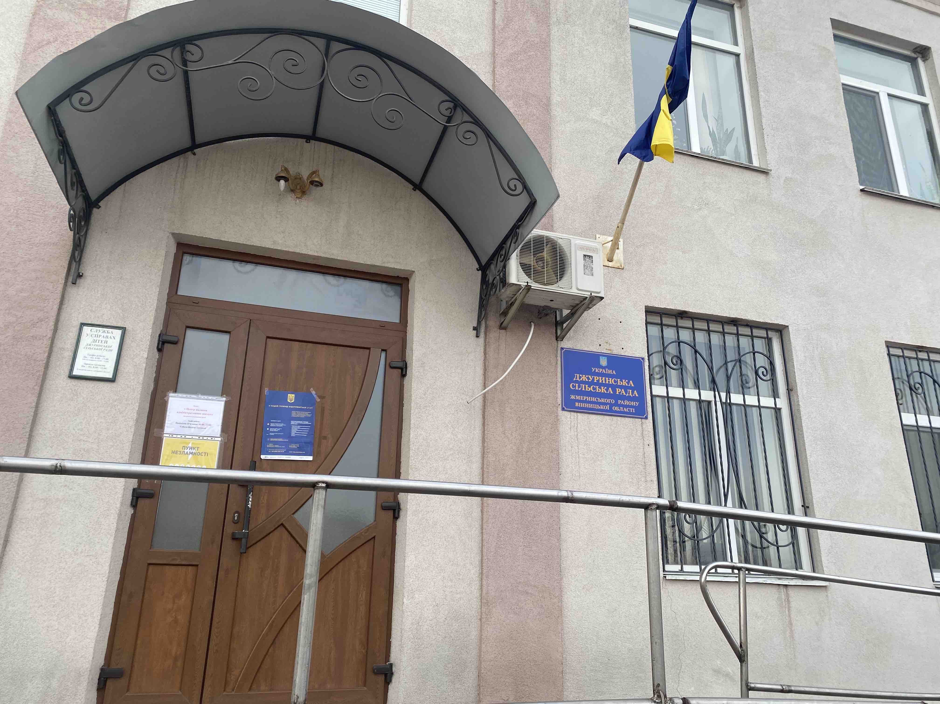

1. Загальні відомості про Центр

 | Назва Центру | Відділ «Центр надання адміністративних послуг» Джуринської сільської ради
 | Тип органу, що утворив Центр  (міська, сільська, селищна рада) | Сільська рада
 | Назва органу, що утворив Центр | Джуринська сільська рада
 | Дата утворення Центру | 03.02.2022р.
 | Дата відкриття Центру | 04.07.2023р.
 | Розпорядчий документ органу про створення Центру  (дата, номер, назва) | Рішення№577 від 03.02.2022р. 17 сесії 8 скликання «Про утворення Центру надання адміністративних послуг Джуринської сільської ради та затвердження Положення про нього»
 | Розпорядчі документи органу (дата, номер, назва), що утворив Центр, про:  - затвердження положення про Центр  - регламент роботи Центру  - затвердження переліку адміністративних послуг, що надаються через Центр | - затвердження положення про Центр  Рішення№577 від 03.02.2022р. 17 сесії 8 скликання «Про утворення Центру надання адміністративних послуг Джуринської сільської ради та затвердження Положення про нього» зі змінами від 06.09.2022р. Рішення №698 25 сесії 8скликання Про затвердження Положення про відділ « Центр надання адміністративних послуг» Джуринської сільської ради в новій редакції  - регламент роботи Центру  Рішення №690 від 06.09.2022р. 25сесії 8 скликання Про затвердження Регламенту відділу « Центр надання адміністративних послуг» Джуринської сільської ради  - затвердження переліку адміністративних послуг, що надаються через Центр  Рішення № 908від 03.08.2023р. 32 сесії 8 скликання Про затвердження Переліку адміністративних послуг, які надаються через відділ «Центр надання адміністративних послуг» Джуринської сільської ради  Рішення №965 від 20.10.2023р. 35 сесії 8 скликання Про затвердження Переліку адміністративних послуг, які надаються на віддалених робочих місцях адміністраторами відділу «Центр надання адміністративних послуг» Джуринської сільської ради
 | Адреса Центру  - область  - район  - населений пункт  - вулиця  - номер будинку | Вінницька обл.,  Жмеринський р-н,  с.Джурин  вул.Заводська,  буд. 2
 | Контактні телефони | +38 (068) 565 61 07
 | Електронна адреса | cnap@dzhurynska-gromada.gov.ua
 | Адреса веб-сторінки в мережі Інтернет з можливим посиланням на неї | https://dzhurynska-gromada.gov.ua/struktura-viddilu-10-22-32-10-07-2023/
 | Графік роботи Центру | Пн. 8.00год.-17.00 год.  Вт. 8.00 год. -17.00 год.  Ср. 8.00 год. -17.00 год.  Чт. 8.00 год. -17.00 год.  Пт. 8.00 год. -17.00 год.  Сб . вихідний  Нд. вихідний
 | Кількість віддалених робочих місць з адресами | 1.ВРМ с. Голинчинці, вул.Першотравнева,1  2.ВРМ с.Деребчин, вул.Заводська,93  3.ВРМ с.Зведенівка, вул.Суворова,4  4.ВРМ с.Калитинка, вул..Лесі Українки, 41  5.ВРМ с.Садківці, вул.Центральна ,17  6.ВРМ с. Сапіжанка, вул..Центральна,55  7.ВРМ с. Хоменки, вул. Івана Цуркання, 47
 | Наявність мобільної валізи / кейсу | Ні
 | Наявність мобільного ЦНАП  (автомобіля) | Ні

2. Відомості про приміщення Центру

1. | Загальна площа Центру, м² | 22
2. | Площа секторів очікування та обслуговування у Центрі, м² | 22
3. | Загальна кількість одиниць персоналу (штатна).  З них:  - керівник  - адміністраторів  - державних реєстраторів  - працівників із реєстрації місця проживання  - інших працівників | Начальник - адміністратор – 1.  Адміністратори -2
4. | Інші працівники, які розміщені в Центрі (за наявності) | 0
5. | Наявність власної системи електронного документообігу та/або комплексної системи автоматизації | -
6. | Наявність у Центрі електронних сервісів | -
7. | Надання у приміщенні Центрі супутніх послуг  (куточок самообслуговування, дитяча кімната,  вільний Wi-Fi, тощо) | -
8. | Наявність паркінгу біля приміщення з достатньою кількістю місць для паркування ТЗ | -
9. | Облаштування пандусами входу до приміщення | Так

3. Відомості щодо облаштування Центру з використання інформаційних технологій

1. | Наявність інформаційних стендів зі зразками заповнення заяв та необхідних для отримання адміністративних послуг документів
2. | Наявність інформаційних боксів (терміналів), їх кількість | -
3. | Наявність електронної системи управління чергою | -
4. | Наявність вільного доступу до мережі Інтернет для суб'єктів звернень | Так
5. | Кількість облаштованих робочих місць | 3
6. | Наявність облаштованого робочого місця для відвідувача | 1

4. Адміністративні послуги, які надаються через Центр

Загальна кількість адміністративних послуг, які надаються через Центр.  З них: |  | 212
1) | адміністративні послуги, що надаються обласною державною адміністрацією
2) | адміністративні послуги, що надаються районною державною адміністрацією
3) | адміністративні послуги, що надаються територіальними органами центральних органів виконавчої влади | 0
4) | адміністративні послуги, що надаються органами місцевого самоврядування | 41
5) | Надання паспортних послуг | 0
6) | Надання послуг соціального характеру | 95
7) | Надання комплексної послуги єМалятко | 11

5. Відповідальні особи за організацію діяльності Центру

Прізвище, ім'я, по батькові, посада, контактні телефони/факси, адреси електронних скриньок осіб, які відповідальні за роботу Центру:

1. | Керівник Центру | Мельник Надія Миколаївна, +38(096)7650782  cnap@dzhurynska-gromada.gov.ua
2. | Адміністратори | Перинська Наталя Анатоліївна, +38(068)01975  cnap@dzhurynska-gromada.gov.ua  Скрипник Олена Миколаївна, +38(068)7627991  cnap@dzhurynska-gromada.gov.ua
3. | Інші відповідальні особи (у разі наявності)

